Persbericht

Licht als sleutelelement van een belangrijk museografisch project
Het LUXMATE LITENET lichtmanagementsysteem zorgt in combinatie met IYON Tunable White spots voor een perfecte presentatie van de werken van Rodin in het hart van het gerenoveerde hotel Biron in Parijs.
Parijs, mei 2016 – Na een grondige renovatie die drie jaar in beslag nam, werd het prachtige Hotel Biron, al sinds 1919 gastheer van het Rodin Museum in Parijs, op 12 november 2015 – precies op de 175ste verjaardag van de geboorte van de beroemde Franse beeldhouwer – heropend. De renovatie van het gebouw startte in 2012 en omvatte de volledige vernieuwing van de museumlay-out met een zorgvuldig ontworpen en geïntegreerd museumparcours. De toegankelijkheid werd aanzienlijk verbeterd en ook andere belangrijke punten zoals de bescherming van de kunstwerken en het gebouw en het behoud van het architecturale erfgoed werden aangepakt. Richard Duplat, hoofdarchitect voor historische monumenten, leidde de historische renovatie van het gebouw terwijl de aanpassingen aan de museografie en de opwaardering van de standaarden doorheen heel het museum door architect Dominique Brard van l'Atelier de l'Île uitgetekend en gerealiseerd werden.
Het nieuwe Rodin Museum presenteert het werk van de beeldhouwer nu op een meer consistente wijze om aan een breed publiek een beter inzicht in de geschiedenis, het werk en de technieken van Auguste Rodin te kunnen verschaffen. “Het bijzondere van heldere, warme en bewegende omgevingen kunnen vatten en de persoonlijke confrontatie van de bezoeker met de beelden bevorderen, dat waren mijn prioriteiten,” aldus Catherine Chevillot, Directrice van het Rodin Museum. Het door Stéphanie Daniel ontwikkelde verlichtingsconcept focust heel sterk op de effectieve presentatie van de sculpturen. Aanvankelijk wilde de lichtontwerpster het kunstlicht confronteren met natuurlijk licht maar verschillende obstakels bemoeilijkten dit proces. De budgetten waren beperkt, de LED-prestaties voldeden nog niet aan de door de lichtontwerpster gestelde eisen en geen enkel lichtmanagementsysteem was in staat om de intensiteit en kleurtemperatuur van elke afzonderlijke unit aan het beschikbare daglicht aan te passen. De eerste tests toonden inderdaad dat het noodzakelijk was om elke armatuur individueel te programmeren om brons- en gipssculpturen op een specifieke wijze naar voor te kunnen halen.
Zodra de keuze op de IYON LED spotlight was gevallen – dankzij de hoge CRI-score van 90 en de compacte vorm – werkte Stéphanie Daniel nauw samen met ingenieurs van Zumtobel om het ontwerp van het product aan te passen; zo werden de glazen diffusor en witte lamellen vervangen door materiaal met een honingraatstructuur. Het gepatenteerde reflector/lens-systeem maakt een nauwkeurige fotometrische verdeling mogelijk. Bovendien bieden de TALEXXengine SLE PREMIUM van Tridonic en de mix van rode en witte LED’s een spectrale verdeling van uitzonderlijk hoge kwaliteit. Het Tunable White systeem met PI-LED-technologie laat toe om de kleurtemperatuur tussen 2600 K en 5300 K te variëren. Tenslotte werd het verlichtingsmanagementprogramma zo geconfigureerd dat voor elke spot verschillende scenario’s beschikbaar zijn, afhankelijk van het specifieke kunstwerk, het seizoen (zomer of winter) en het uur van de dag (namiddag of avond).
De spots verschillen allemaal van intensiteit en ongeveer de helft verschilt op het vlak van kleurtemperatuur. Op deze manier kunnen we rekening houden met de verschillende variaties van natuurlijk licht en toch de contrasten op het werk respecteren. Voor elke armatuur werd een fotometrische curve geëxtrapoleerd en in het LITENET lichtmanagementsysteem, dat de hele installatie stuurt, opgenomen. Dankzij deze combinatie van zorgvuldig configuratiewerk en innovatieve technologie is het mogelijk om doorheen de dag en over de verschillende seizoenen heen de subtiele band tussen daglicht en kunstlicht op prachtige wijze vast te houden. “Het is een van de eerste keren dat een dergelijk lichtontwerp gerealiseerd is in een museum. De verlichting heeft een prominente plaats gekregen binnen het concept van het nieuwe Rodin Museum. Ze vormde een basiswaarde binnen het museografische project en is essentieel om de beelden op gepaste wijze te presenteren en met de volumes te spelen,” zo legt architect Dominique Brard van ‘Atelier de l'Île’ uit.

Beeldonderschriften:
(Eigendomsrechten foto’s: Zumtobel)
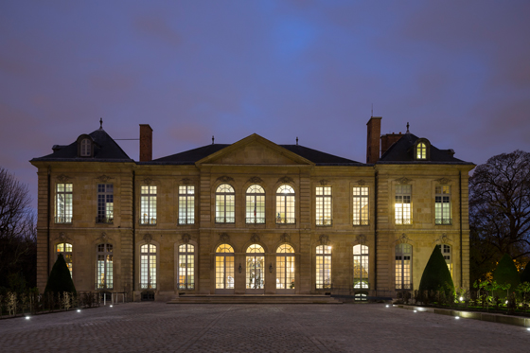
Foto 1: Na een grondige renovatie die drie jaar in beslag nam, heropende het Rodin Museum in Parijs op 12 november 2015 zijn deuren, op de 175ste verjaardag van de geboorte van de befaamde Franse beeldhouwer.
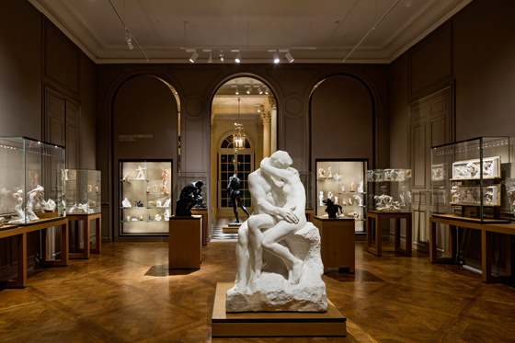
Foto 2: De perceptie van het kunstwerk verandert fundamenteel naargelang de gebruikte kleurtemperatuur.
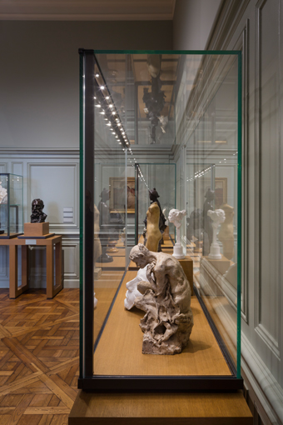
Foto 3: Alle vitrines in het museum zijn met kantelbare LED Microtools modules uitgerust (floodlight lichtuitstraling, 4000 K). Afhankelijk van de daglichtinval kan de lichtintensiteit van 1% tot 35% variëren.
Contactpersoon voor de pers:

Zumtobel Lighting GmbH  Andreas Reimann  Brand PR Manager  Schweizer Strasse 30  A-6850 Dornbirn  Tel.: +43 5572 390 26522  GSM: +43 664 80892 3334  press.zumtobel@zumtobelgroup.com  www.zumtobel.com | ZG Lighting Benelux  Jacques Brouhier  Marketing Manager Benelux  Rijksweg 47 - Industriezone Puurs Nr. 442  B-2870 Puurs  Tel.: +32 3 860 93 93  jacques.brouhier@zumtobelgroup.com  www.zumtobel.be  www.zumtobel.nl  www.zumtobel.lu

Over Zumtobel
Als innovatieleider ontwikkelt Zumtobel duurzame lichtoplossingen, ontworpen naargelang de behoeften van de mensen in het betreffende toepassingsgebied. Met een omvangrijk aanbod aan hoogwaardige armaturen en intelligente lichtmanagementsystemen stelt de Oostenrijkse lichtaanbieder voor elke activiteit en voor elk tijdstip van de dag, voor op het werk en privé, voor binnen en buiten het juiste licht ter beschikking. De toepassingen kantoor, vorming, verkoop en handel, hotel en wellness, gezondheid, kunst en cultuur en industrie worden met een portfolio voor de gebieden Living en Outdoor perfect aangevuld. Zumtobel is een merk van de Zumtobel Group AG met hoofdzetel in Dornbirn, Vorarlberg (Oostenrijk).
Zumtobel. Het licht.

